Servicio: Reporte de ordenes que requieren guía de embarque.
URL: https://wmsqa.azurewebsites.net/Soriana_WMS.asmx
https://wmsqa.azurewebsites.net/Soriana_WMS.asmx?op=GeneraEmbarque

WSDL: https://wmsqa.azurewebsites.net/Soriana_WMS.asmx?WSDL

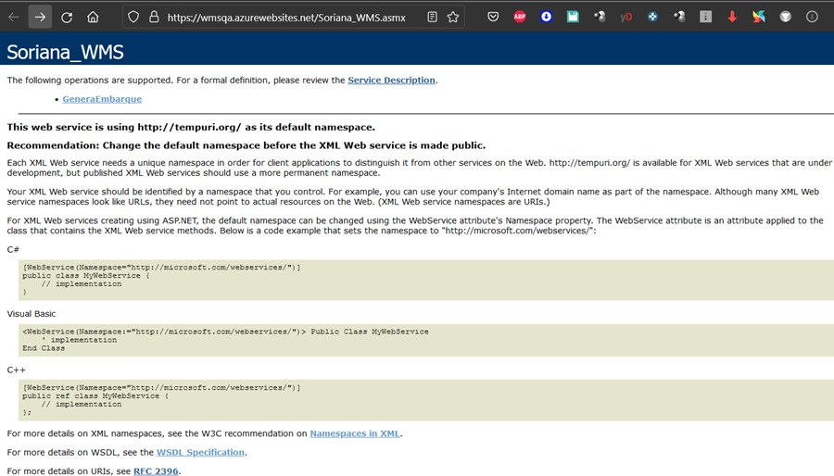

Ejecuciones por medio de SoapUI.
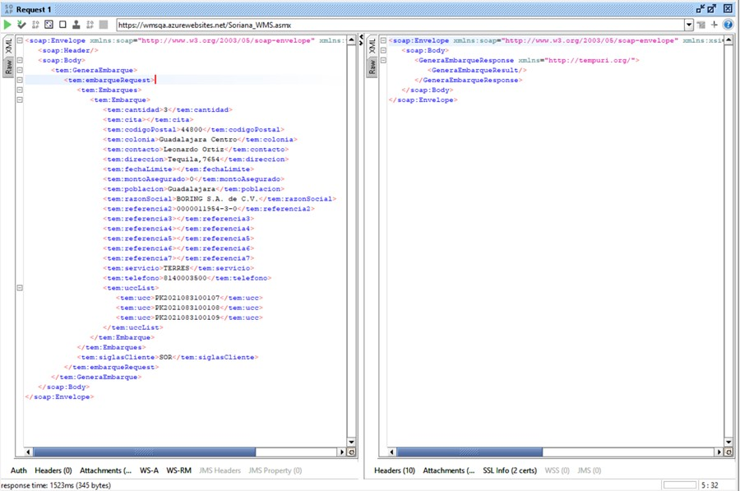
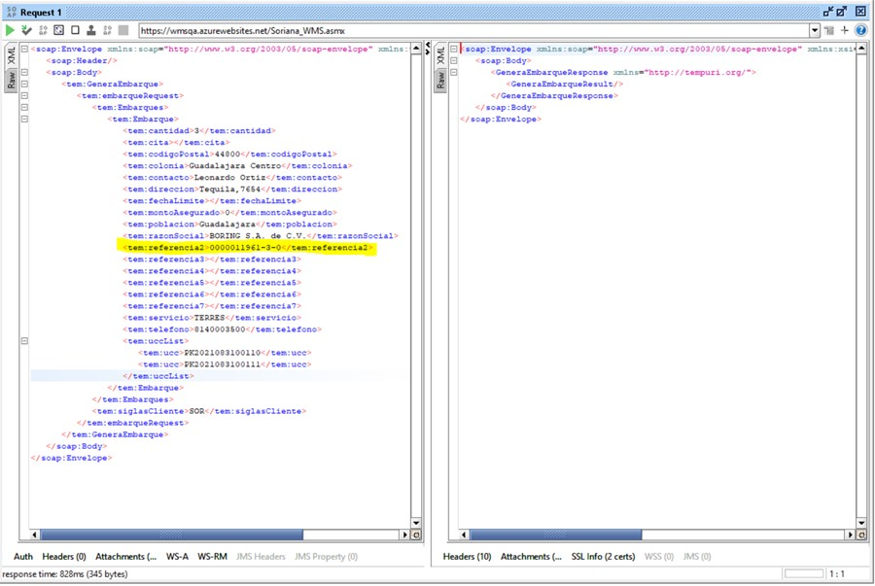
Request:
<soap:Envelope xmlns:soap="http://www.w3.org/2003/05/soap-envelope" xmlns:tem="http://tempuri.org/">
<soap:Header/>
<soap:Body>
<tem:GeneraEmbarque>
<tem:embarqueRequest>
<tem:Embarques>
<tem:Embarque>
<tem:cantidad>3</tem:cantidad>
<tem:cita></tem:cita>
<tem:codigoPostal>44800</tem:codigoPostal>
<tem:colonia>Guadalajara Centro</tem:colonia>
<tem:contacto>Leonardo Ortiz</tem:contacto>
<tem:direccion>Tequila,7654</tem:direccion>
<tem:fechaLimite></tem:fechaLimite>
<tem:montoAsegurado>0</tem:montoAsegurado>
<tem:poblacion>Guadalajara</tem:poblacion>
<tem:razonSocial>BORING S.A. de C.V.</tem:razonSocial>
<tem:referencia2>0000011961-3-0</tem:referencia2>
<tem:referencia3></tem:referencia3>
<tem:referencia4></tem:referencia4>
<tem:referencia5></tem:referencia5>
<tem:referencia6></tem:referencia6>
<tem:referencia7></tem:referencia7>
<tem:servicio>TERRES</tem:servicio>
<tem:telefono>8140003500</tem:telefono>
<tem:uccList>
<tem:ucc>PK2021083100110</tem:ucc>
<tem:ucc>PK2021083100111</tem:ucc>
</tem:uccList>
</tem:Embarque>
</tem:Embarques>
<tem:siglasCliente>SOR</tem:siglasCliente>
</tem:embarqueRequest>
</tem:GeneraEmbarque>
</soap:Body>
</soap:Envelope>

Response
<soap:Envelope xmlns:soap="http://www.w3.org/2003/05/soap-envelope" xmlns:xsi="http://www.w3.org/2001/XMLSchema-instance" xmlns:xsd="http://www.w3.org/2001/XMLSchema">
<soap:Body>
<GeneraEmbarqueResponse xmlns="http://tempuri.org/">
<GeneraEmbarqueResult/>
</GeneraEmbarqueResponse>
</soap:Body>
</soap:Envelope>

Información reflejada en la base datos Mercurio.
